彦根市配食サービス事業について

■事業の目的
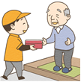
在宅の一人暮らしの高齢者および高齢者のみ世帯に対して、配食サービス事業委託事業所が配達する弁当を、定期的（昼食1日１回）に提供することにより、高齢者の栄養改善および安否確認を図ります。

■対象者
彦根市内に住所を有するおおむね満６５歳以上の方のうち、次の項目の
すべてに該当する方です。
・一人暮らし世帯、または高齢者のみの世帯の方。
・老衰や傷病、障害等により買い物や調理が困難で、十分な食事の確保が
できず、かつ安否確認が必要な方。

■利用について
下記の場合は、利用できません
・介護サービス利用日
・小規模多機能型居宅介護利用中の方

■注意事項
やむを得ず弁当配達日に留守になる（医療機関受診等）場合は、必ず配達業者に連絡をお願いします

■事業の内容について
①利用申請の仕方
上記対象者本人またはその親族の方が、担当ケアマネジャーまたは担当エリアの地域包括支援センターへ相談をして、高齢福祉推進課に申請します。
②事業内容
指定した曜日(昼食)に、弁当を配達。声かけや手渡しにて安否確認を行い、容器回収を行います。
③緊急時の場合
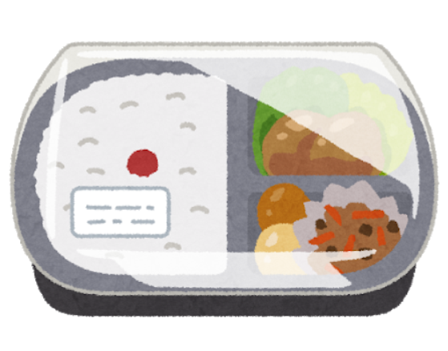
安否確認ができない、または救急対応時は、配食サービス事業委託事業所から緊急連絡先（親族や家族等）に連絡が入ります。（申請時に緊急連絡先の記入が必要）
④利用料
市が利用料の一部を負担します。
※お願い※
可能であれば配食サービス利用前に自費で弁当を注文し、自分の好みにあうか確認をお願いします。彦根市配食サービス事業の利用については、昼食のみになりますが、実費で夕食を注文することができます。

■配食サービス事業委託事業所
事 業 所 名 | 住 所 | 電 話 番 号
宅配クック1.2.3彦根店 | 彦根市川瀬馬場町971－1 | 0749-27-2533
ライフデリ 彦根店 | 彦根市彦富町1475-1 | 0749-47-5507

